си в течение 2—3 мин. Затем добавляют соответствующий диизоцианат в расчетном количестве, перемешивают 5—10 сек и выливают в форму из картонной бумаги. Определяют вспениваемость рецептуры, получаемый об-емный вес материала и усадку. Если смесь не вспенивается или оседает после вспенивания, то проводят повторное вспенивание. В случае неудовлетворительного результата исходные продукты передаются на анализ для определения их соответствия требованиям ТУ.
Исходя из объема изделия или формы, требуемого объемного веса и количества потерь, рассчитывают необходимое количество пенополиуретана:
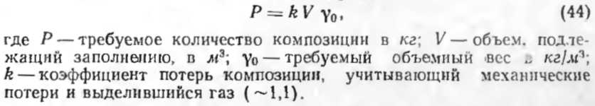
Приняв сумму всех компонентов рецептуры за ЕЕЕN, можно рассчитать навеску каждого компонента
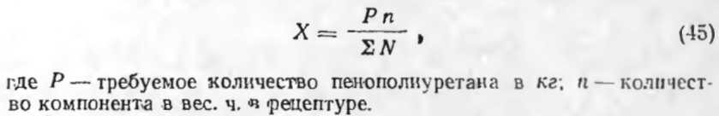
Из рассчитанных навесок компонентов рецептуры приготовляют две смеси: первую из изоцианата и замещенного изоцианата (если он имеется в рецептуре); вторую — из полиэфира и всех остальных компонентов, входящих в рецептуру. Смеси приготовляют при нормальной или повышенной (50—80°С) температуре тщательным перемешиванием в механической мешалке (800—1600 об/мин). Если в исходном сырье имеются осадки, то их растворяют путем нагревания и фильтрации в теплом виде.
Ручную заливку применяют обычно в тех случаях, когда необходимо залить одну форму или изделие сложной конфигурации и небольшого объема. Для перемешивания смесей полиэфира с добавками и изоцнаната-ми применяют обычно механические рамные мешалки с 800—1600 об/мин. Реакционную массу в течение 0,5— 2,5 мин перемешивают в металлических стаканах, а затем быстро выливают в форму или изделие. Вспенивается и отперждается пенопласт в форме При больших объемах форм н изделий заполнение ведут по частям с интервалом между заливками примерно 1 мин.

